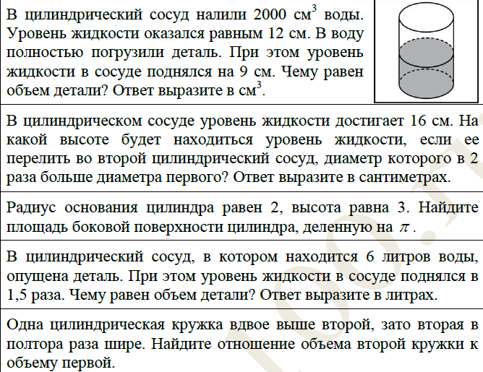
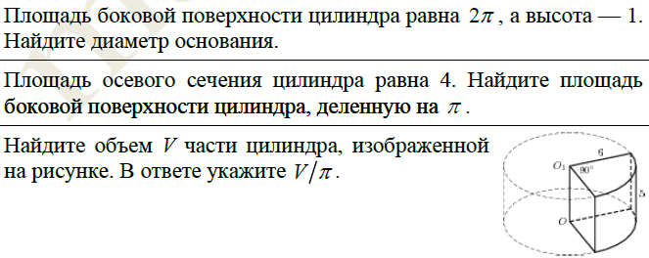
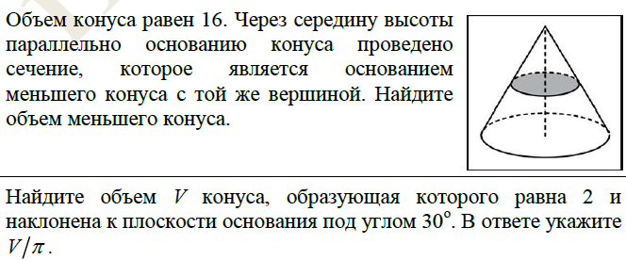
РЕШИТЬ ГЕОМЕТРИЧЕСКИМ ИЛИ КООРДИНАТНЫМ МЕТОДОМ


